**《课程设计——西柏坡》**

**设计目的**

1. 熟练掌握 HTML 在组织结构上的优势。
2. 熟练掌握 CSS 在网页布局中的应用。
3. 学习 Web 标准及浏览器的兼容性。

**设计步骤**

1、功能性需求分析

该网站共有3个页面

1. 首页



图1—首页头部

导航栏功能：快速寻找自己所需要的网页



图2—首页内容部分



图3—首页内容部分

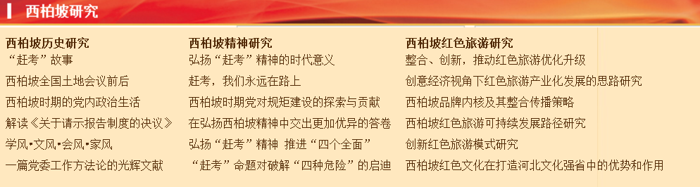

图4—首页内容部分

内容部分功能：及时更新新闻，上传最新时事。

图5—首页底部

底部功能：建立超链接，注明版权、使用期限

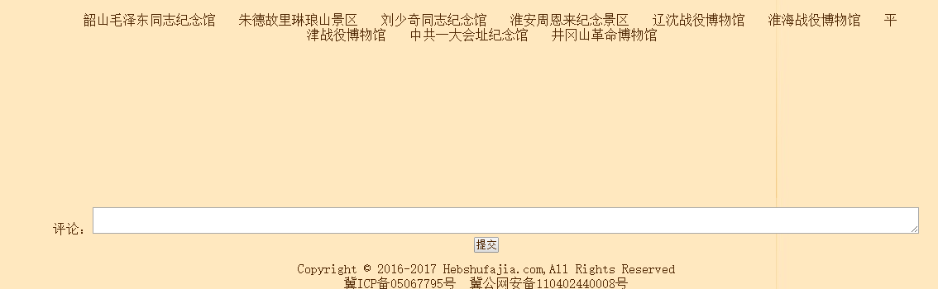

1. 列表页

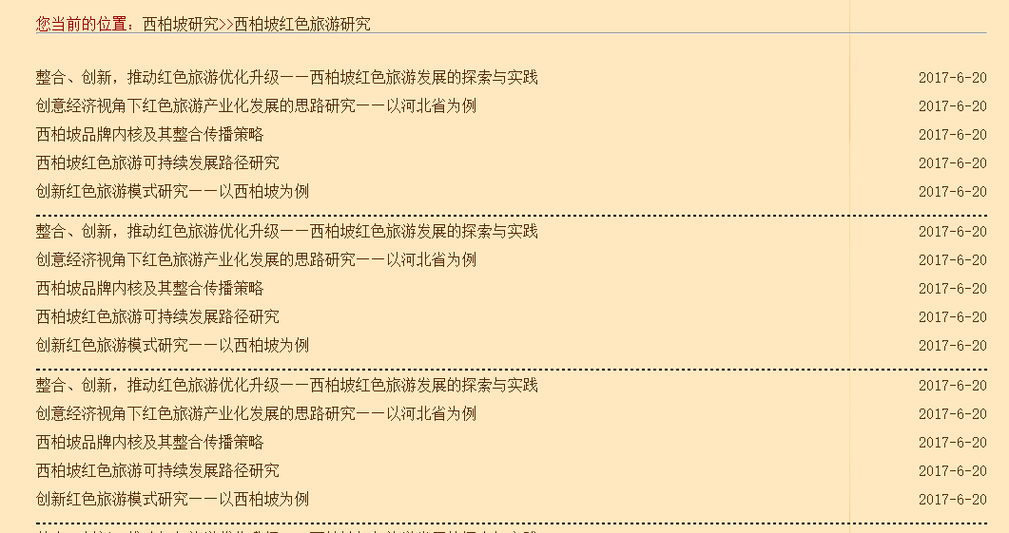

图6—列表

列表功能：将有关事件进行简单的排列

1. 内容页



图7—内容页

内容页功能：将列表与内容页超链接

2、搜集网站素材

3、建立网站代码目录结构

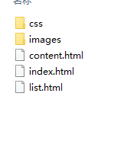

1. 编写HTML代码
2. 首页部分：

整体结构：

<!DOCTYPE html>

<html>

<head>

<title></title>

<link rel="stylesheet" type="text/css" href="css/index.css">

</head>

<body>

<!-- 页头部分 -->

<div class="header">

</div>

<!-- 页面主体部分 -->

<div class="content">

</div>

<!-- 页脚部分 -->

<div class="footer">

</div>

核心源代码：

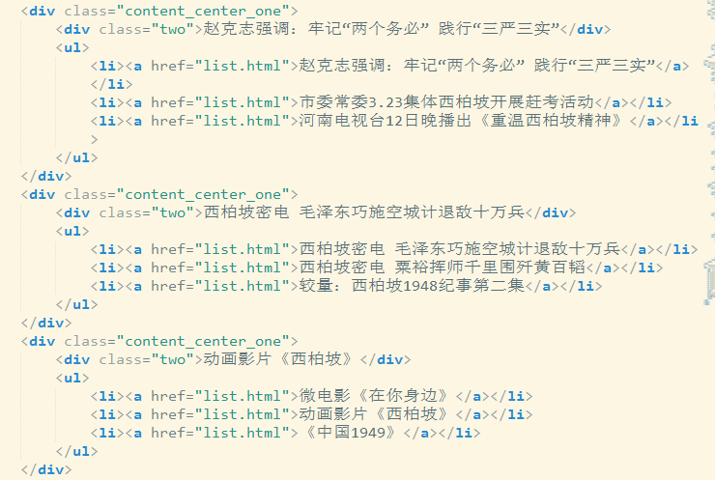

1. 列表页：

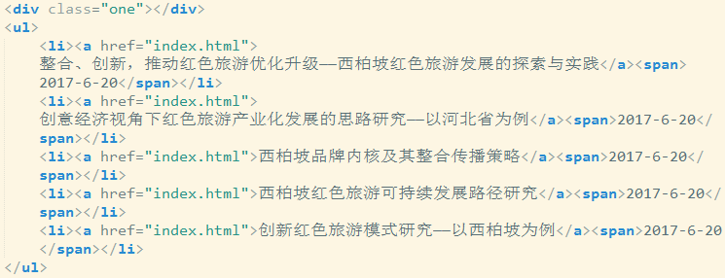

1. 内容页：

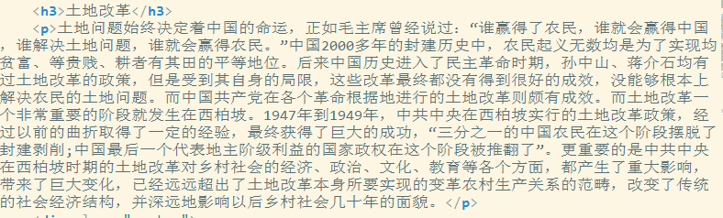

1. 编写css布局及样式
2. 调试浏览器兼容性

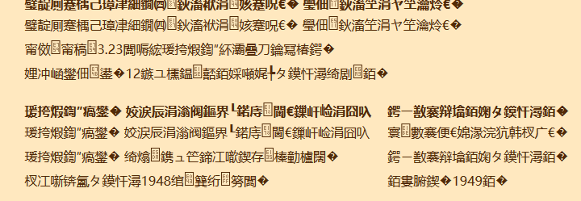

<meta charset="utf-8">

**问题记录**：1、其他元素随兄弟元素一起浮动（使用clear属性）

2、出现乱码问题（编码声明）

**设计总结**：

1. 构思好自己要做什么类型的网站、网站的整体结构、收集素材、颜色搭配
2. 首先写出整体框架，然后从上往下一点一点的写，代码一一对齐，方便查找错误。
3. 掌握css布局
4. 熟练掌握css样式属性，灵活应用
5. 要考虑到不同浏览器之间的兼容性，常见问题一定要避免
6. Sublime Text 是编写源代码的工具，需要熟练应用。

**课堂小结**

1. html中：使用<meta charset="utf-8">的重要性
2. css中：掌握float clear position属性
3. 参考内容：西柏坡网站
4. 暂时没有遇到浏览器对css的不兼容性